Зеленая палочка в жизни Л.Н.Толстого и в понимании моих современников.

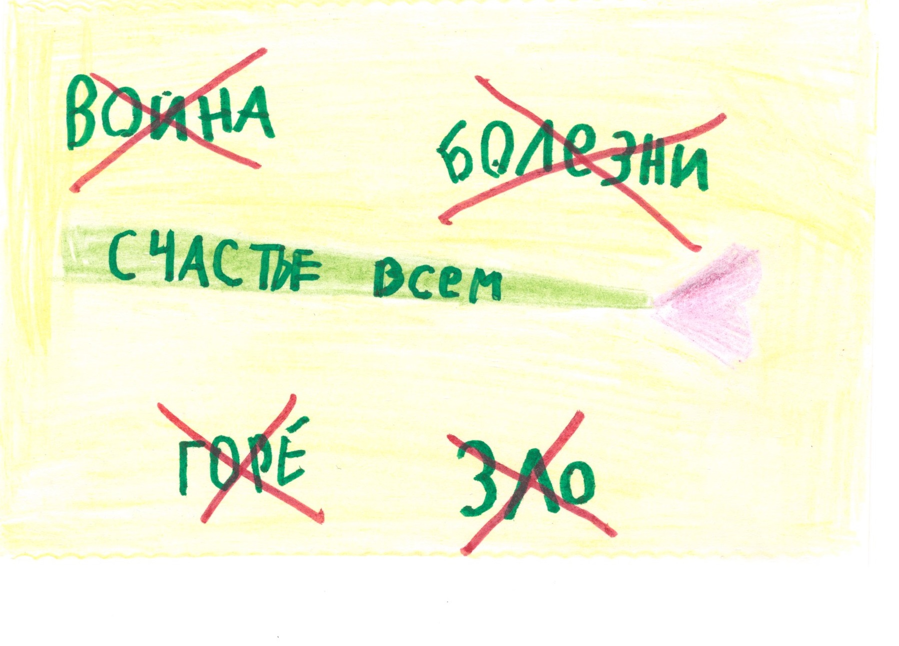

Автор Статейкина К. И.
МБОУ «ЦО-гимназия№11»
Класс 4В
Руководитель педагог Маслова Т.В.

Тула
2018-2019

СОДЕРЖАНИЕ.

I.ВВЕДЕНИЕ. Толстой WEEKEND. Актуальность темы, мой интерес ней………………………………………………………………………….............2
II.ОСНОВНАЯ ЧАСТЬ. Зеленая палочка в нашей жизни сегодня……………5
Глава 1. Зеленая палочка и Лев Толстой………………………………………5
Глава 2. Обзор отзывов о спектакле «Зеленая палочка»……………………..8
Глава 3.Интервью и анкетирование как методы исследования……………..10
Глава 4. Результаты опроса………………………………………………........11
III.ЗАКЛЮЧЕНИЕ. Надо ли искать зеленую палочку? Выводы………..........16
IV.БИБЛИОГРАФИЧЕСКИЙ СПИСОК………………………………………18
V.ПРИЛОЖЕНИЯ……………………………………………………………….19

I.ВВЕДЕНИЕ. Толстой WEEKEND. Актуальность темы, мой интерес к ней.
9-11 июня 2017г. В Ясной Поляне проходил второй театральный фестиваль «Толстой WEEKEND». В это время там был показан спектакль «Зеленая палочка». Сценой этого спектакля стала вся усадьба, декорациями - ее пейзажи, а среди актеров были и сами зрители. Мне посчастливилось принимать самое активное участие в этом спектакле - ведь я была не зрителем, а одним из актеров. Информационное агентство «РИА Новости»: «…Спектакль поставлен по мотивам статьи Толстого «Зеленая палочка», в которой писатель вспоминает о легенде своего детства - зеленой палочке… Кто я? Что я? И что мне делать?- рассуждала маленькая героиня в исполнении …Карины. Она рассказала, что все три монолога выучила быстро, что участвует в спектакле с удовольствием и что сама тоже пытается найти ответы на вопросы, которыми задается великий писатель.»
Ясная Поляна - мой самый любимый уголок в нашем Тульском крае. Я часто там бываю. Вместе с мамой мы уже готовили проектную работу об усадьбе Толстого на тему «Путешествие в Ясную Поляну». Но участие в этом спектакле помогло мне по-другому взглянуть на знакомые места. И во время подготовки к спектаклю, и в ходе его, и после его завершения, я увидела, какой огромный интерес вызывает у зрителей и самих участников тема спектакля, а вместе с ней и место, где он проводился. Поэтому я выбрала для своего исследования тему, посвященную достопримечательности Тульского края - Ясной Поляне: «Зеленая палочка в жизни Л.Н. Толстого и в понимании моих современников».
ГИПОТЕЗА. Предполагаю, что «зеленая палочка», о которой говорится в загадочной легенде Ясной Поляны, с течением времени не перестает быть интересной для современников.
ЦЕЛЬ РАБОТЫ. Выяснить, что значила «зеленая палочка» для Л.Н. Толстого, как ее понимают мои современники, почему и чем тема «зеленой палочки» и Ясной Поляны интересны сегодня. Эта цель определила задачи моего исследования:
- Изучить историю «зеленой палочки».
- Определить, какое значение в понятие «зеленая палочка» вкладывают сегодня.
- Определить, как форма подачи материала влияет на отношение к теме «зеленой палочки».
- Оценить актуальность идеи «зеленой палочки».
- Собрать и обработать информацию по теме.
ПРЕДМЕТ ИССЛЕДОВАНИЯ. Общественное мнение.
ОБЪЕКТЫ ИССЛЕДОВАНИЯ:
- Средства массовой информации.
- Опрашиваемые.
МЕТОДЫ ИССЛЕДОВАНИЯ. Под руководством учителя и при помощи родителей я провела исследование, используя следующие методы:
- теоретические (изучение литературных источников, справочных материалов, ресурсов интернета);
- практические (интервью и анкетирование);
- метод наглядности (создание презентации).
ЭТАПЫ ИССЛЕДОВАНИЯ.
1. Сбор и изучение материала о зеленой палочке, сформулировала цели и задачи исследования.
2.Изучение приемов опроса - интервью и анкетирования. Оформление листов опроса и подготовка к интервью.
3.Интервью со зрителями и участниками спектакля «Зеленая палочка», а также с друзьями и знакомыми.
4.Сбор рецензий и отзывов на спектакль «Зеленая палочка» и театральный фестиваль «Толстой WEEKEND».
5. Анкетирование среди учащихся 4 и 9 классов моей гимназии.
6. Следующим этапом стали изучение и анализ собранного материала.
7. Заключительный этап – подведение итогов проделанной работы, выбор пути продолжения изучения темы, оформление исследовательской работы и презентации.

II. ОСНОВНАЯ ЧАСТЬ. Зеленая палочка в нашей жизни сегодня.
ГЛАВА 1. Зеленая палочка и Лев Толстой.
Спектакль «Зеленая палочка» на фестивале «Толстой WEEKEND» начинался необычно. Вначале всем зрителям выдали простые рубахи и маски Толстого. И они сразу же превратились в «близнецов» Льва Николаевича. Сразу около 80 человек Толстых! Действие спектакля - это путешествие по территории усадьбы, во время которого зрители и актеры попадают в школу, сад, к большому семейному обеденному столу, встречают юношей и девушек, внучку, рассказывающую дедушке о смысле жизни. А в конце все увидели гигантскую, выросшую из леса фигуру Толстого.
Подготовка к спектаклю и репетиции заинтересовали меня. Захотелось понять, почему спектакль построен именно так. Зачем и почему моя героиня читает несколько монологов, на какие вопросы эти монологи дают ответ. Потребовалось больше узнать о Л.Толстом и «зеленой палочке». Вот что я узнала:
- Семья Толстых жила дружно. «Жизнь в доме напоминала муравейник».
- Толстой написал свой первый рассказ в детстве. Назывался он «Кремль».
- Толстой считал главным богатством человека его возможность трудиться. И сам никогда не упускал возможность помочь ближнему. Однажды на вокзале к нему обратилась знатная дама, принявшая его за носильщика. Писатель перенес в нужное место вещи, с благодарностью принял деньги и ушел. Через год эта дама увидела своего «носильщика», читающего лекцию по-французски. Она хотела извиниться, но Лев Николаевич сказал, что честно заработал свои деньги.
- Толстой был вегетарианцем и считал, что поедание мяса животных - так же отвратительно, как людоедство. Он мечтал, что когда-нибудь все человечество перейдет на растительную пищу.
- Он очень любил шить сапоги на подарки и раздаривал их всем.
- Открыл школу для крестьянских детей и написал для них свою Азбуку. Эта замечательная книга стала очень популярна. Например, по ней учила буквы Анна Ахматова.
- Когда служил на Кавказе, отдал свою награду – Георгиевский крест солдату, так как это давало право на пожизненную пенсию.
- Занимался пчеловодством. Любил наблюдать за жизнью пчел и считал, что нужно людям у них учиться жить и работать. Хотя в улье несколько тысяч пчел, у них нет начальников и подчиненных. Каждая пчела знает, что ей нужно много работать, у нее есть свои обязанности.
- Написал много книг. Ему хотелось, чтобы люди жили мирно, чтоб никто не голодал, не болел, чтоб дети жили с родителями. В книгах он просил людей не обманывать, не воровать, помогать друг другу в беде. Советы его до сих пор помогают многим людям всего мира.
- Л.Н.Толстой был похоронен в Ясной Поляне, на краю оврага в лесу, где вместе с братом в детстве искал «зеленую палочку».
- Старший брат Льва Толстого, Николай, в детстве рассказал, что вырезал на зеленой палочке секрет всеобщего счастья и закопал ее на краю оврага. Он сказал, что откроет секрет тому, кто не споткнувшись пройдет по щели на половице, простоит в углу, не думая о белом медведе, в течение года не увидит зайца. Толстой в «Воспоминаниях» писал: «Помню, как я становился в угол и старался, но никак не мог не думать о белом медведе».
- « Левочке помогла зеленая палочка. Он вспомнил о ней однажды, когда увидел молодой зеленый прутик, валявшийся под яблоней. Ах, милый Николенька! Какой он молодец, что рассказал своим младшим братьям о чудесной зеленой палочке счастья, которую надо искать, искать свою жизнь, искать смело и дерзко, не забывая оглядываться вокруг себя и протягивая руку помощи отстающим и нуждающимся. Поисков этих Левочка никогда не оставит и проживет, благодаря этим чудесным поискам, интереснейшую, честную, полную, смелую и замечательную, одним словом, великую жизнь!».
Таким образом, зеленая палочка Льва Толстого из Ясной Поляны – это не какой-то «артефакт», а символ образа жизни с любовью к людям и миру, поиска счастья, но не только для себя, а для всех. Это и есть самое ценное в рассказе о зеленой палочке – чтобы всем было хорошо, чтобы все были счастливы. Это же и ответы на вопросы, которые в спектакле задает моя героиня – Кто я? Что такое мир? Что мне делать?
ВЫВОД. Зеленая палочка – это общечеловеческая ценность одной из главных наших достопримечательностей. То, что заставляет людей задумываться о себе и своей жизни и становиться лучше.

ГЛАВА 2. Отзывы о спектакле «Зеленая палочка».
Сам фестиваль « Толстой WEEKEND» широко освещался в средствах массовой информации: по телевидению, на радио, в печатных СМИ и в интернете. Много отзывов было непосредственно о спектакле «Зеленая палочка»:
- РИА НОВОСТИ: «…самым эффектным и необычным событием фестиваля стала премьера спектакля «Зеленая палочка»…»
- www.tolstoyweekend.ru: «Спектакль «Зеленая палочка» - одно из самых неординарных представлений театрального фестиваля TW..Билет на «Зеленую палочку» ни в коем случае не пропуск в зрительный зал, но возможность на короткий срок сдать привычную жизнь в гардероб и примерить на себя Толстого…».
- www.tula.er.ru: «Одним из серьезных подарков любителям творчества Льва Николаевича стал спектакль «Зеленая палочка» - спектакль-путешествие, основанный на воспоминаниях Толстого».
- www.1.tv.ru : « Бродилка - ходилка, а проще говоря – эксперимент. По Ясной Поляне бродит целый отряд Толстых. Они же - зрители!...Атмосферный спектакль называется «Зеленая палочка» - в детстве писатель искал ее по всему имению. Ведь семейная легенда гласила, что она открывает секрет счастья».
- Фекла Толстая, правнучка Л. Толстого: «…это совершенно новый тип театра. Я очень рада, что мы глазами Льва Николаевича взглянули на Ясную Поляну – чуть-чуть его глазами».
- « Открытием для меня стал спектакль «Зеленая палочка», когда каждому из нас, благодаря одежде и маскам удалось перенестись в толстовскую эпоху и стать участниками действия – посетить урок в Яснополянской школе, понаблюдать за бытом жителей деревни глазами Толстого. Все это открывает для молодежи необыкновенный мир Толстого, тем самым приглашая познакомиться с его творчеством и ответить на главные вопросы: «Кто я?», «Что такое добро и зло?», «Как сделать мир лучше?» - депутат Госдумы, координатор регионального проекта «Толстой и время» Наталия Пилюс.
ВЫВОД. Спектакль, место его проведения, его тема и проблемы интересны зрителю. А новая современная форма подачи материала (сегодня подобные постановки относятся к иммерсивному театру, который «создает эффект полного погружения зрителя в сюжет постановки, это театр, где зритель-полноправный участник происходящего») увеличивает этот интерес и дает возможность увидеть и узнать новое в знакомых местах, фактах, вещах.

ГЛАВА 3. Интервью и анкетирование как методы исследования.
В моей работе я использовала два вида опроса - интервью и анкетирование.
«Опрос, метод сбора первичной информации об объективных и (или) субъективных фактах со слов опрашиваемого. В социальных исследованиях обычно применяют выборочные опросы для изучения общественного мнения, потребительского спроса населения и т.п. Основные средства - анкетирование и интервьюирование.».
Интервью – это опрос, проводимый по определенному плану. Тот, кто отвечает на вопросы, называется респондент, а тот, кто задает – интервьюер. Для записи получаемой информации я использовала с согласия респондентов диктофон телефона.
Анкетирование-метод получения первичной информации, заключающийся в составлении анкет-опросников и проведении опроса. Применяется при переписи населения, в общественных науках, при изучении общественного мнения.
ВЫВОД. Такой метод позволил мне получить достаточное количество информации по интересующей меня теме. Эта информация хорошо систематизируется и анализируется.

ГЛАВА 4. Результаты опроса.
В качестве респондентов для интервью выступили:
1.Непосредственные участники спектакля - актеры, гримеры, костюмеры, помощники и режиссер спектакля – 29 человек.
2. Зрители спектакля до и после его завершения – 72 человека.
3. Посетители усадьбы Ясная Поляна -12 человек.
4. Родственники и друзья - 9 человек.
5. Директор МБОУ «ЦО-гимназия №11» Филина О.Н.
Итого в интервью участвовало 123 человека. Среди опрашиваемых были туляки, а также туристы, специально приехавшие из других городов (Москва, Санкт-Петербург) на театральный фестиваль. Возраст интервьюируемых – от 17 и старше. Это I группа опрашиваемых.
Во II группе опрашиваемых я применила метод анкетирования. Возраст этой группы - от 10 лет до 16 лет. В качестве респондентов выступили:
1.Ученики 4 класса МБОУ «ЦО – гимназия№11» - 23 человека
2. Ученики 9 класса МБОУ «ЦО – гимназия №11» - 22 человека
Итого 45 человек.
Таким образом, всего методами интервью и анкетирования я опросила 168 человек.
Согласно поставленным целям и задачам исследования при проведении интервью был использован план опроса:
1.Что такое зеленая палочка?
2.Верите ли Вы в зеленую палочку- рецепт всеобщего счастья?
3.Нужно ли искать зеленую палочку?
4.Интересна ли Вам тема зеленой палочки?
После обобщения все ответы респондентов можно объединить по частоте и содержанию в несколько групп. Результат представлен в таблицах.
Ответы респондентов на первый вопрос опросника (таблица№1):
Таблица№1
ОТВЕТ НА ВОПРОС | КОЛИЧЕСТВО ОТВЕТИВШИХ
Средство сделать всех счастливыми | 27
Счастье | 51
Не знаю | 11
Палочка Толстого из Ясной Поляны | 19
Добро | 15

Из таблицы видно, что подавляющее большинство интервьюируемых знает о зеленой палочке. Для них это синоним счастья, средство сделать всех счастливыми.
Таблица №2
ОТВЕТ НА ВОПРОС | КОЛИЧЕСТВО ОТВЕТИВШИХ
Да, верю. | 89
Нет. | 34

Таблица показывает, что каждый третий верит в зеленую палочку.

Таблица №3
ОТВЕТ НА ВОПРОС | КОЛИЧЕСТВО ОТВЕТИВШИХ
Хорошо и честно жить | 19
Да | 44
Нет, ее не найдешь | 21
Заботиться о тех, кто рядом. | 27
Не знаю | 12

Из результатов этой таблицы следует, что все, кто верит в зеленую палочку, считают, что ее нужно искать. Только по-разному.
Таблица №4
ОТВЕТ НА ВОПРОС | КОЛИЧЕСТВО ОТВЕТИВШИХ
Да, потому что интересный спектакль | 48
Не знаю, это просто сказка | 14
Да, потому что дает надежду на добро | 11
Да, как и все, что связано с Ясной Поляной | 22
Теперь интересна. Хочется почитать. | 28

Ответы на последний вопрос показывают, что тема зеленой палочки сегодня интересна и актуальна.

Для проведения анкетирования я подготовила листы опроса:

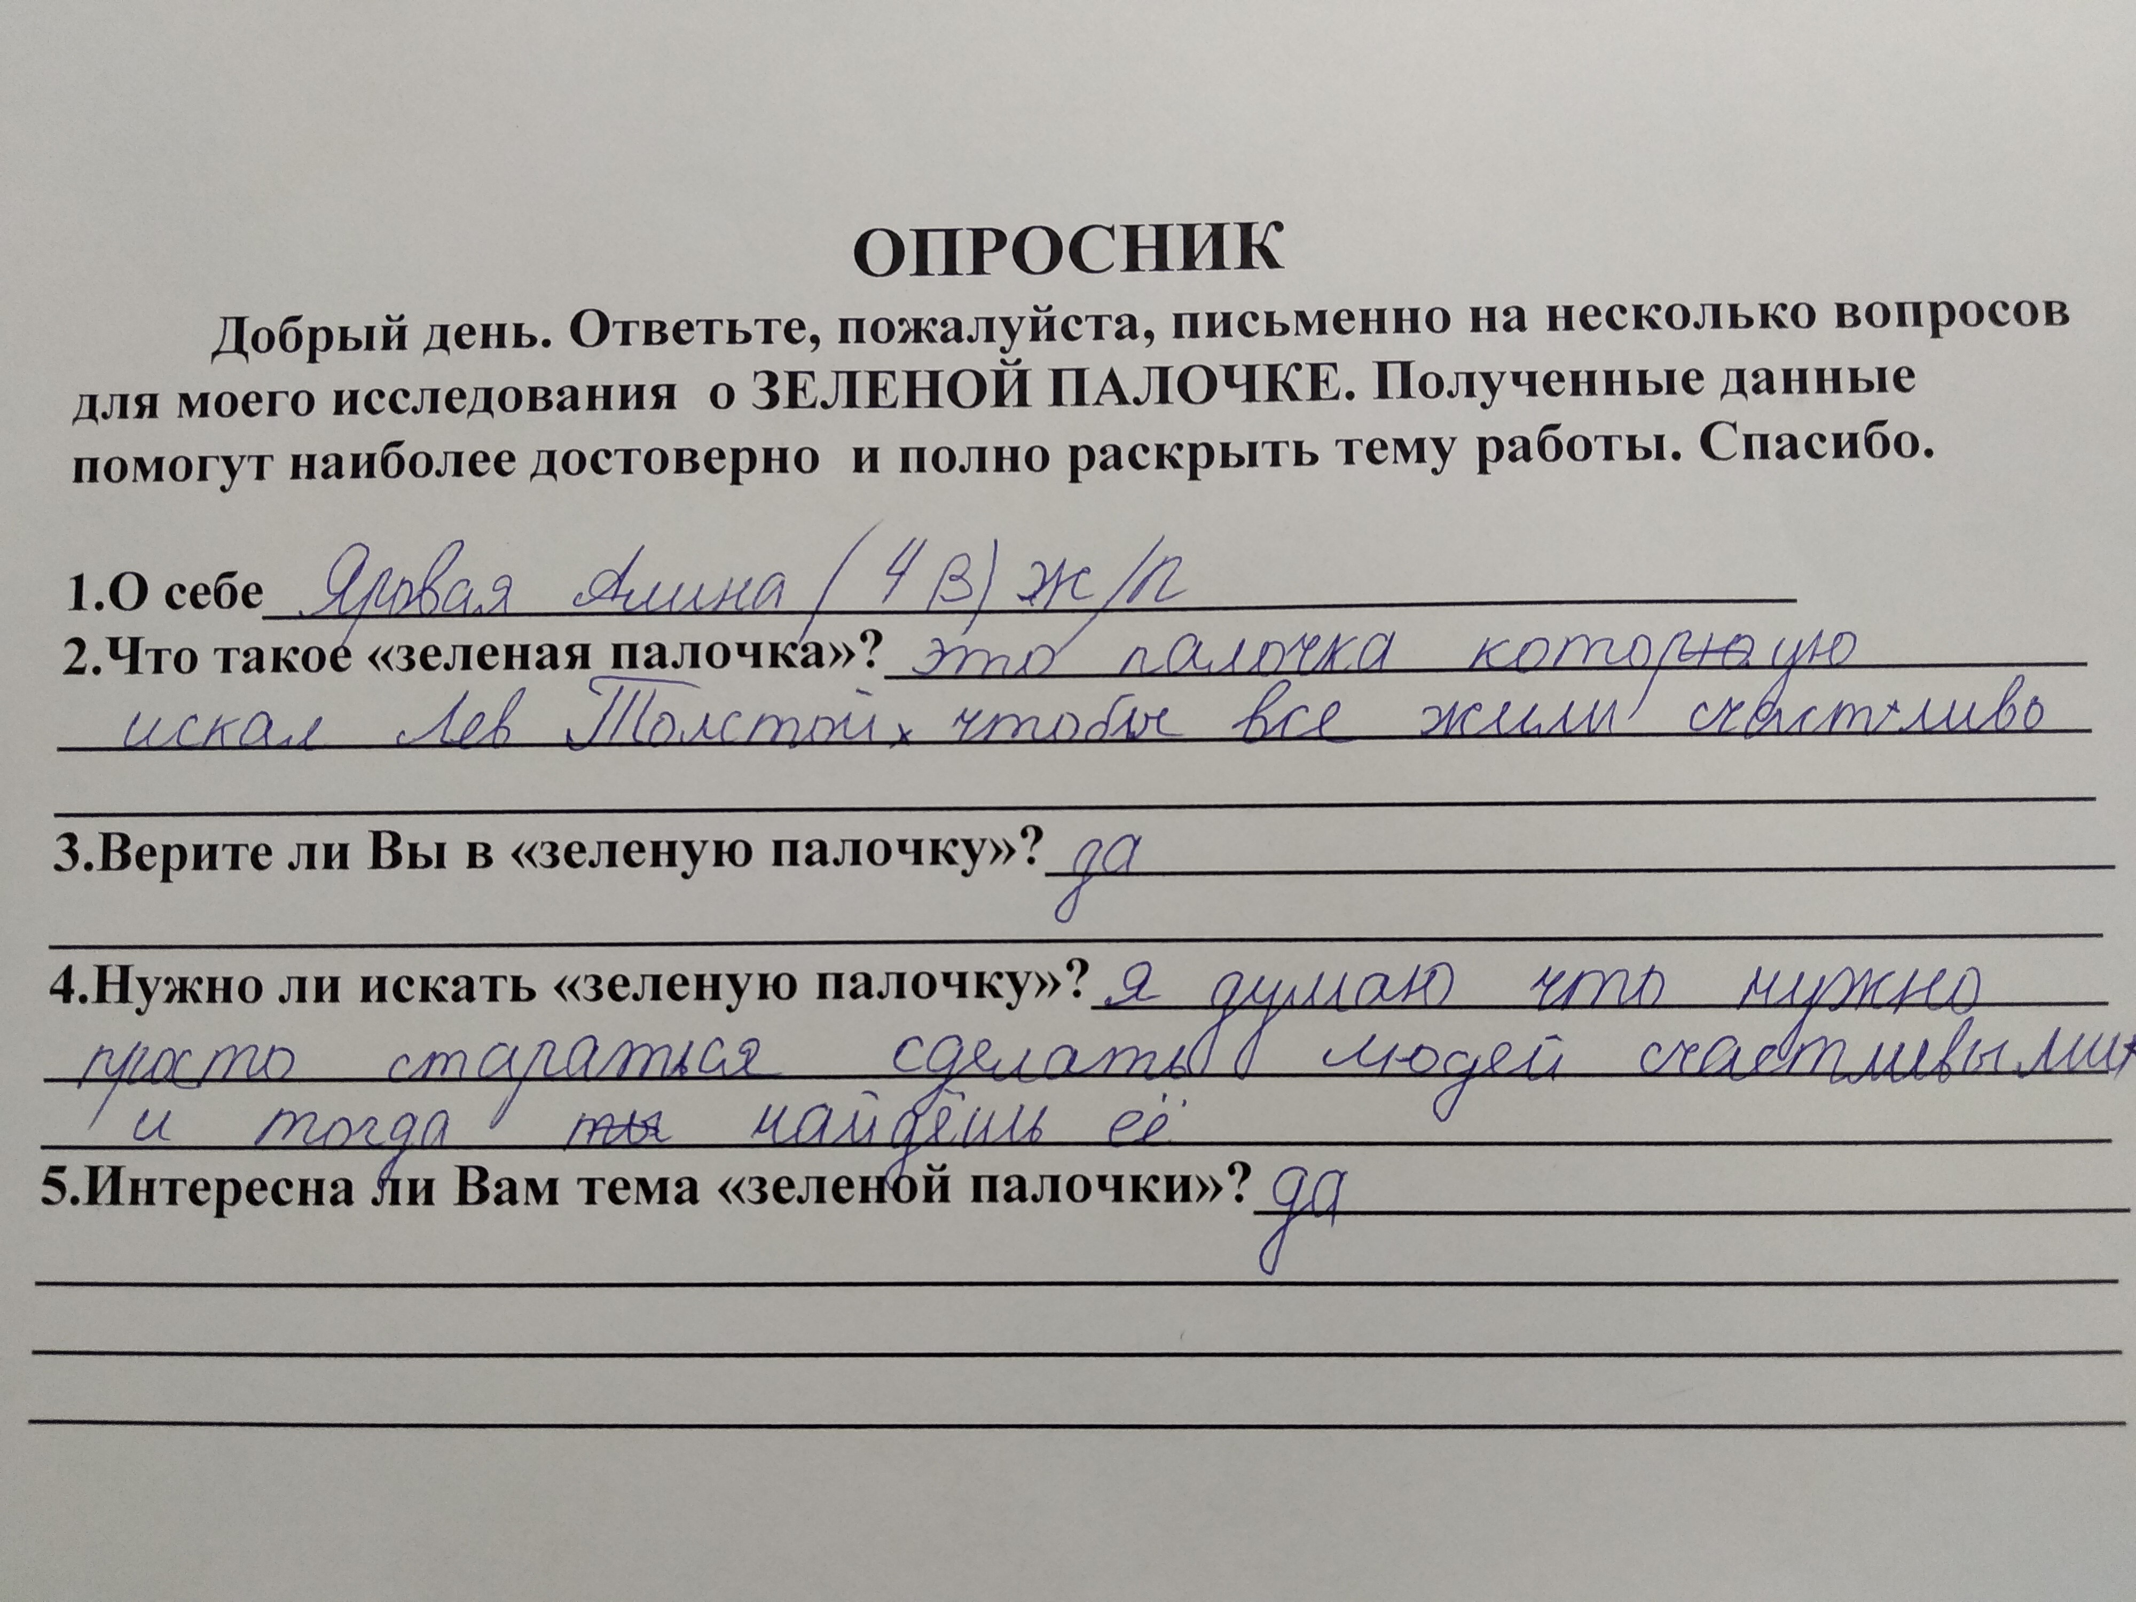

При обработке ответов на анкеты стала заметна одна особенность: из 46 ответивших учеников 4 и 9 классов 36 человек считают, что зеленая палочка - это вполне конкретный предмет – это палка, веточка, волшебная палочка. Только 8 человек считают, что это просто легенда, мечта, миф - 1 человек в 4 классе и 7 человек в 9 классе.
Сравним ответы на вопрос «Что такое «зеленая палочка»?» в I (от 17 лет и старше) и II (10 лет- 16 лет) группах:
Таблица №5
 | I группа (от 17 лет) | II группа (10-16 лет)
Это материальный предмет, палочка, веточка | 19 | 36
Это , легенда, понятие о счастье и добре | 93 | 8

Из таблицы №5 видно, что смысл, вкладываемый в понятие «зеленая палочка» зависит от возраста отвечающего: в школьном возрасте это чаще конкретный предмет, для взрослых людей – символ добра и счастья. Вот что сказала в интервью Олеся Николаевна Филина, директор МБОУ «ЦО-гимназия №11»: «…зеленая палочка в школьные годы была каким-то предметом.., но шли годы, и понимание изменилось… Для меня это то..,к чему мы идем в жизни».

III.ЗАКЛЮЧЕНИЕ. Надо ли искать зеленую палочку? Выводы.
После изучения и анализа информации по теме, можно сделать следующие выводы.
- Зеленая палочка – не просто сказка, придуманная братом Л.Н.Толстого, это легенда, которая очень повлияла на жизнь писателя. Тема «зеленой палочки» и сегодня вызывает у его читателей и посетителей усадьбы живой интерес.
- Современная и интересная форма спектакля «Зеленая палочка» о жизни Л.Н. Толстого и усадьбе Ясная Поляна увеличивает интерес зрителя к этой теме, позволяет лучше почувствовать и понять особенности времени, когда жил Л.Н.Толстой. Заставляет задуматься не только о том, что было, но и о том, что происходит сейчас с нами и вокруг нас.
- Опрос (интервьюирование и анкетирование) как метод исследования по выбранной мною теме позволяет получить информативный и легко анализируемый материал для исследования.
- Большинство респондентов, участвовавших в опросе, знают легенду о зеленой палочке, ее историю и значение. Трактовка темы очень зависит от возраста того, кто отвечает. В школьном возрасте это конкретный предмет-ветка, палка. С увеличением возраста опрашиваемых меняется смысл, который они вкладывают в понятие «зеленая палочка». Для людей старше 17 лет это понятие добра и счастья.
- Тема сегодня актуальна. Она дает возможность лучше узнать историю и культуру. Заставляет задуматься о себе, своих поступках, о том, как сделать жизнь лучше. Потому что это общечеловеческие вопросы. Получается, когда мы лучше узнаем родной край, больше узнаем о тех людях, что жили здесь, о том, как они жили, мы становимся лучше. Как писал Д.С.Лихачев, «Любовь к родному краю, знание его истории – основа, на которой только и может осуществляться рост духовной культуры всего общества».
Завершив анализ полученной информации, я не считаю работу законченной. В будущем хочу продолжить изучение темы при помощи современных средств общения и передачи информации – интернета, электронной почты, социальных сетей, так как сегодня особенно востребовано то, что подается в новом формате. В формате DIGITAL. Это интерактивные выставки, электронные книги, приложения для музеев, задача которых «приблизить литературное наследие Л.Н. Толстого к молодому читателю и посетителю музея. Мультимедийные истории, созданные с помощью современных форматов и сервисов по мотивам литературных произведений и биографии Л.Н.Толстого, позволяют привлечь внимание и облегчить восприятие классических сюжетов и сложных культурных контекстов». Здорово, когда можно вместе с героями путешествовать по новым местам или вместе с ними писать кулинарную книгу. Я уже начала работу – пока создала небольшой сайт о Ясной Поляне.

БИБЛИОГРАФИЧЕСКИЙ СПИСОК
Литература
- Колабская О.В. Рассказы старого сверчка о литературе.- М.: БПП, 2009-12с.
- Лихачев Д.С. Экология культуры//[Электронный ресурс]http://www.svitk.ru
- Лякишева С.И. Ясная Поляна для детей.-Тула: ИД «Ясная Поляна», 2006-101с.
- Серебряная Н.З.,Азарова Н.И. Л.Толстой. Искусство. Время.-М.:Советская Россия,1981-170с.
- Толстой Л.Н. Воспоминания. Фанфаронова гора. Собр. соч. в 22 тт., том14.М.:Худ.лит-ра, 1983-124с.
- Толстой Л.Н. Зеленая палочка//[Электронный ресурс]http://www.roman-altuchov.
- Толстой С.М. Толстой и Толстые. Очерки рода.-М.:Советская Россия,1990-228с.
- Шкловский Б.В. Лев Толстой. Фанфаронова гора//[Электронный ресурc] http://romanbook.ru.
- Большой энциклопедический словарь.-М.: Сов. Энциклопедия, 1993-1632с.
Сайты сети Интернет

http://www.проза.ру
http://www.1tv.ru
http://www.levtolstoy.ru
http://www.ria.ru
http://www.scienter.online
http://www.sncmedia.ru
http://www.tolstoy.ru
http://www.tolstoyweekend.ru
http://www.tula.er.ru
ПРИЛОЖЕНИЕ №1.Результаты проекта «Путешествие в Ясную Поляну»
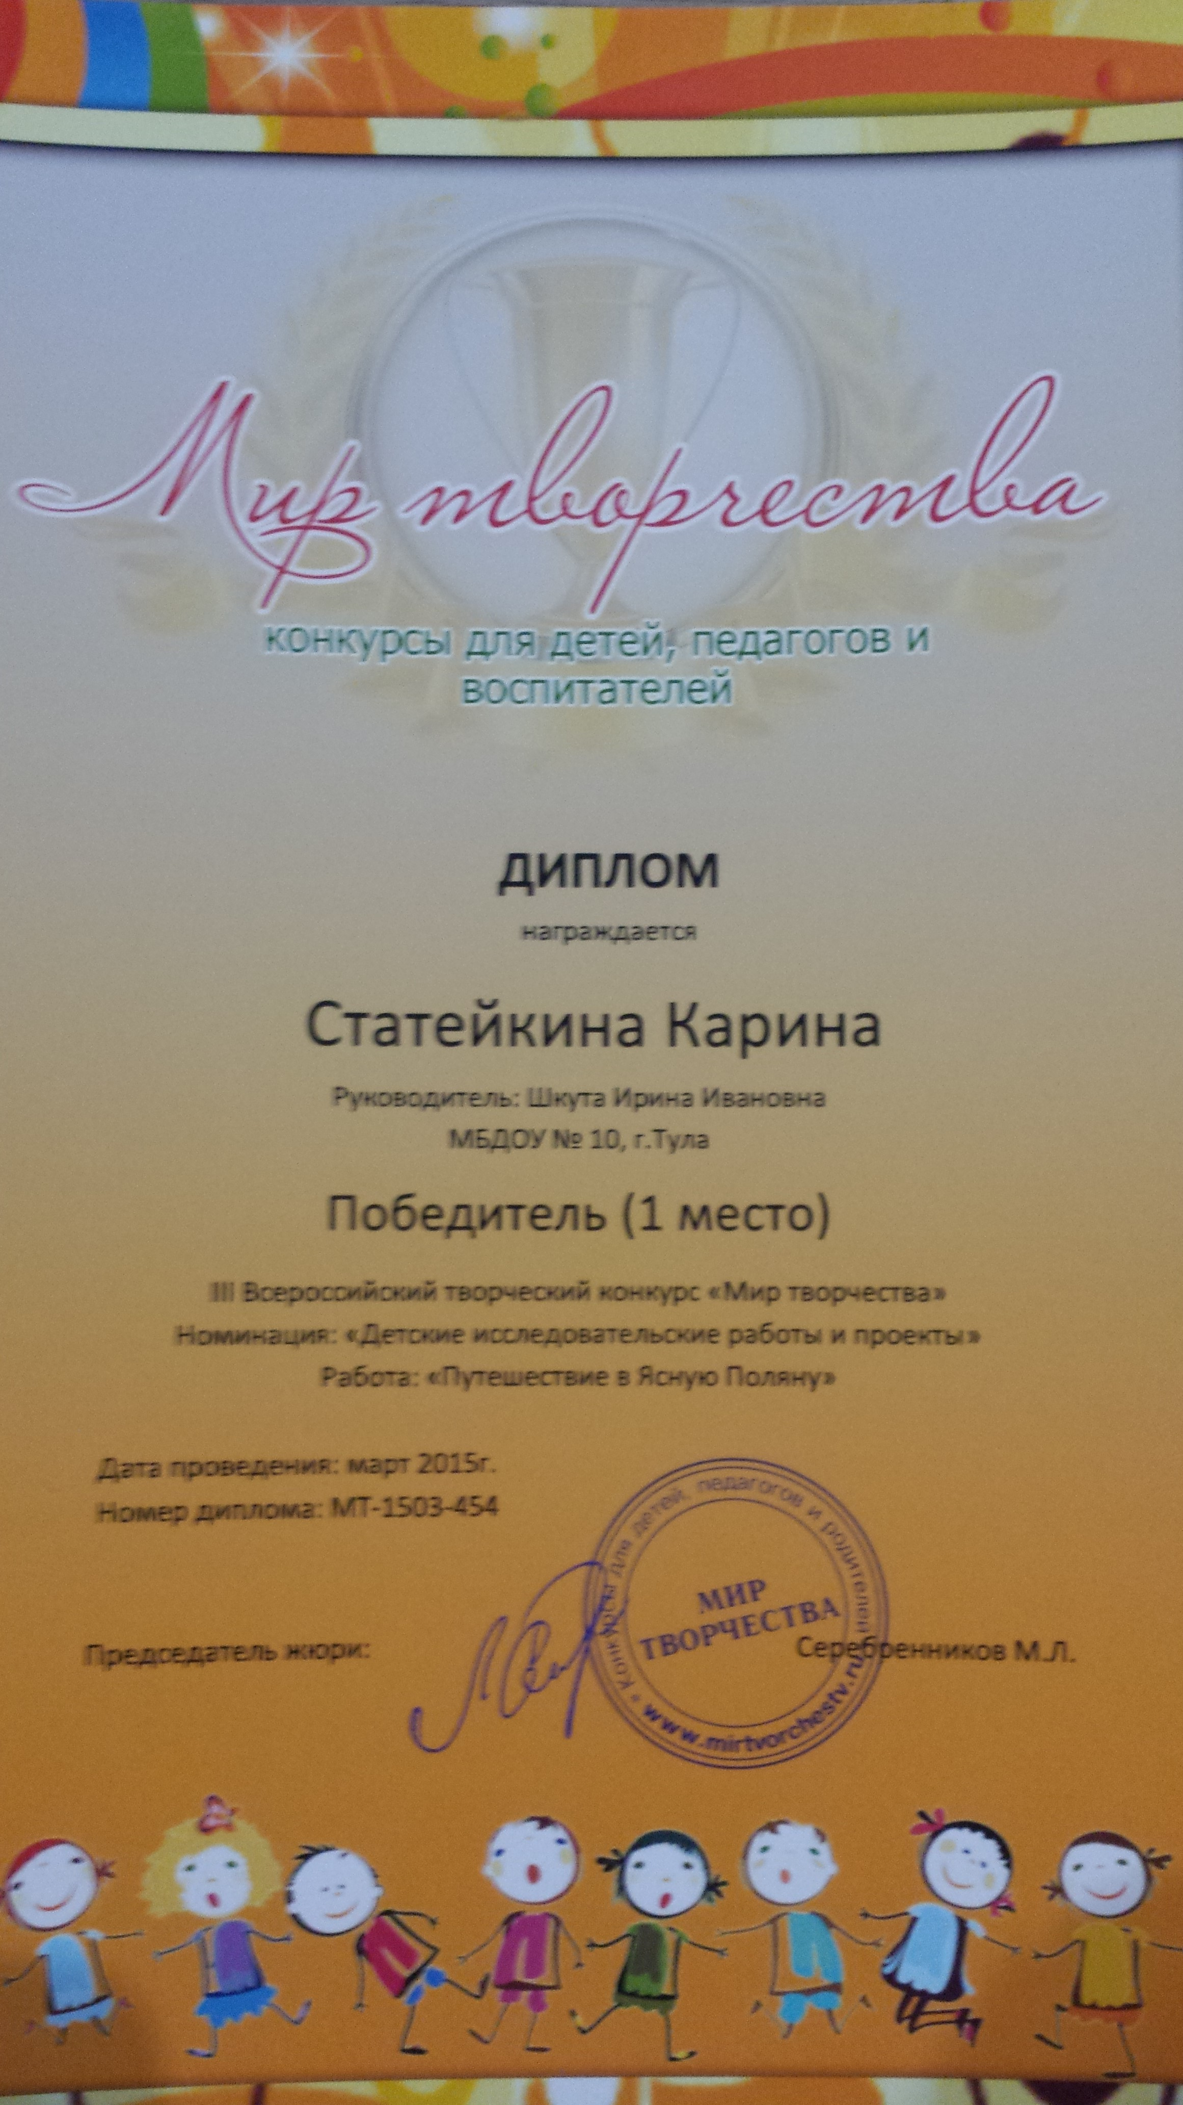
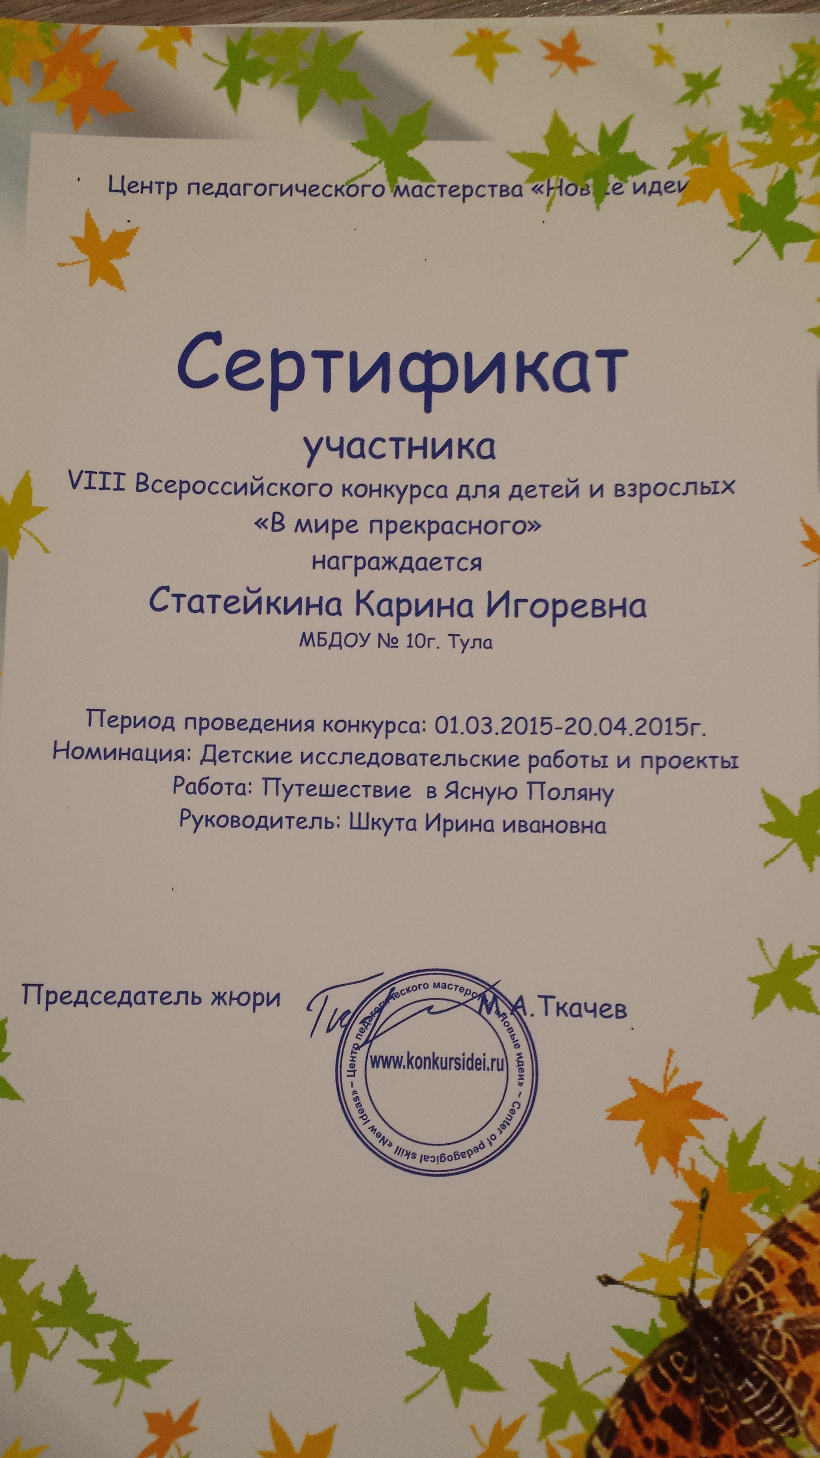

Приложение №2. Сертификат участника «Толстой WEEKEND» 2017
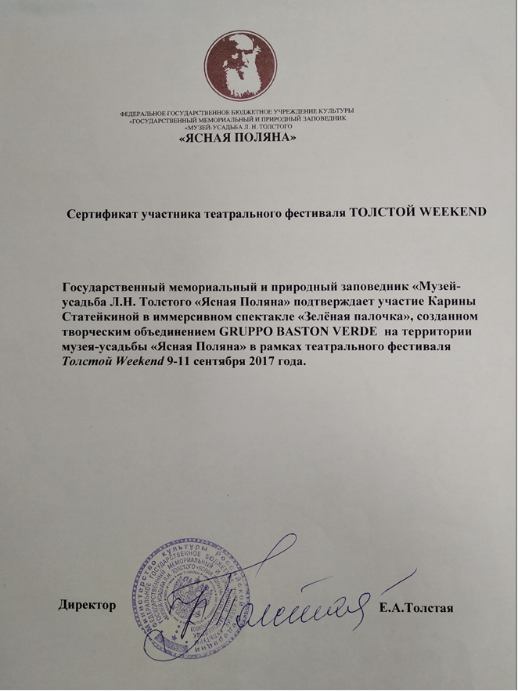

ПРИЛОЖЕНИЕ №3.Сцены из спектакля «Зеленая палочка»

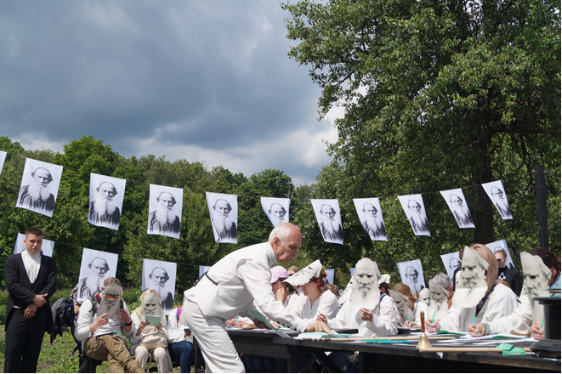
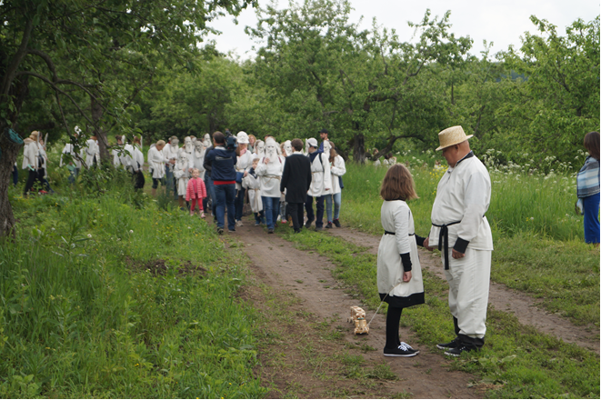
ПРИЛОЖЕНИЕ № 4.Зрители в спектакле «Зеленая палочка»

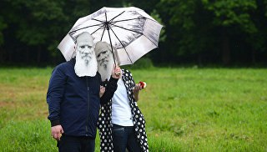

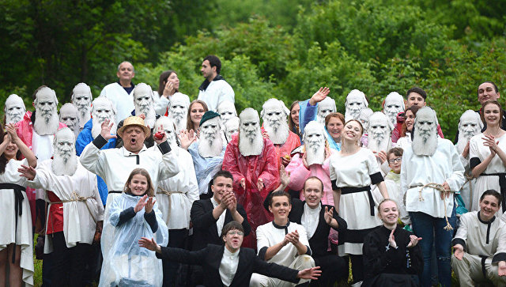

ПРИЛОЖЕНИЕ №6. Обзор сайтов Интернет.

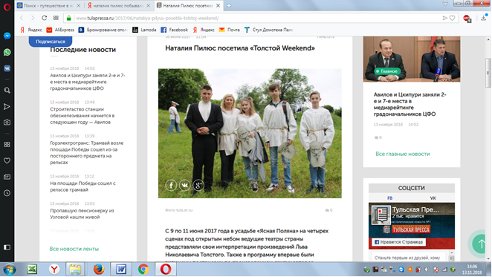

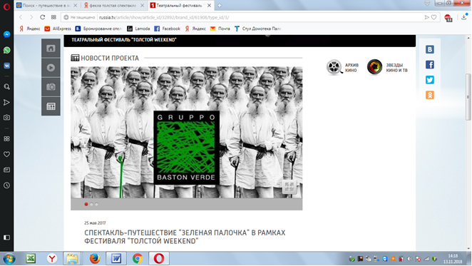

ПРИЛОЖЕНИЕ №7. Толстой DIGITAL.
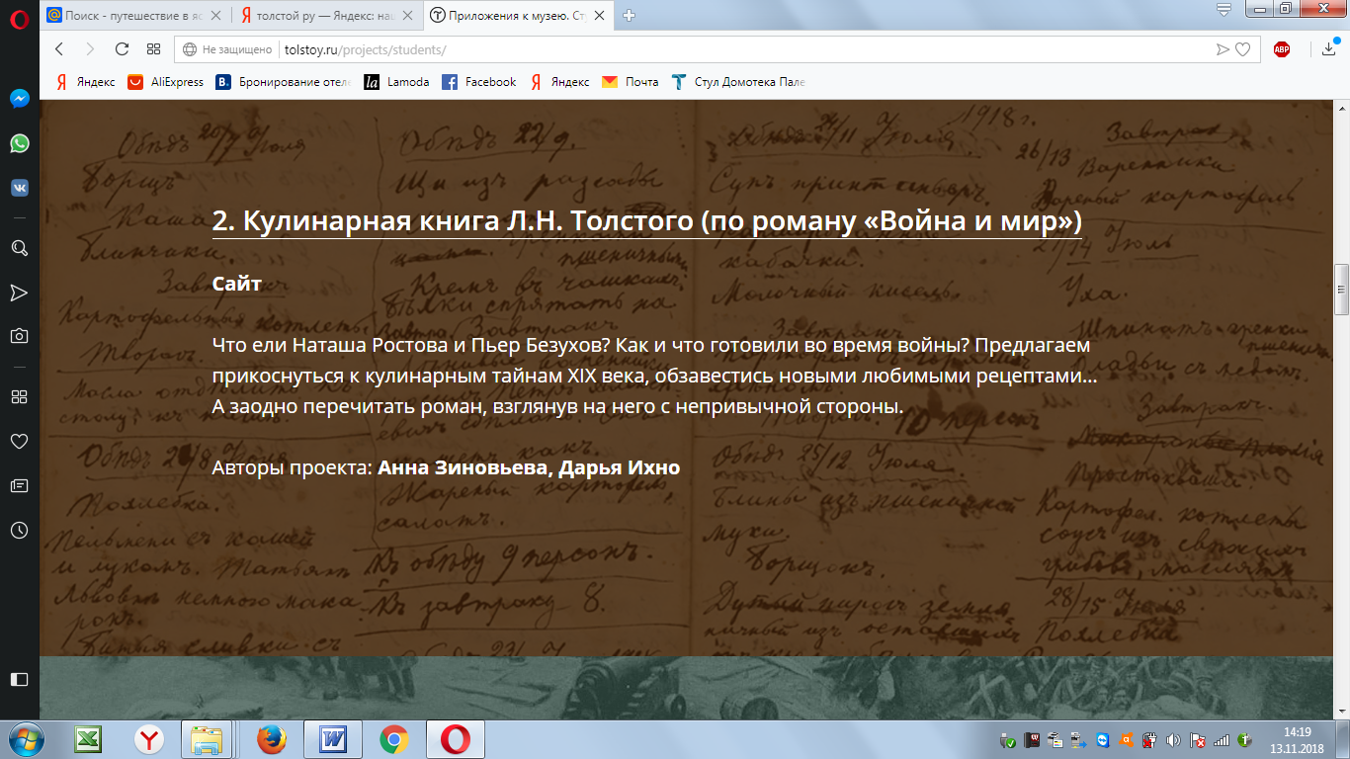

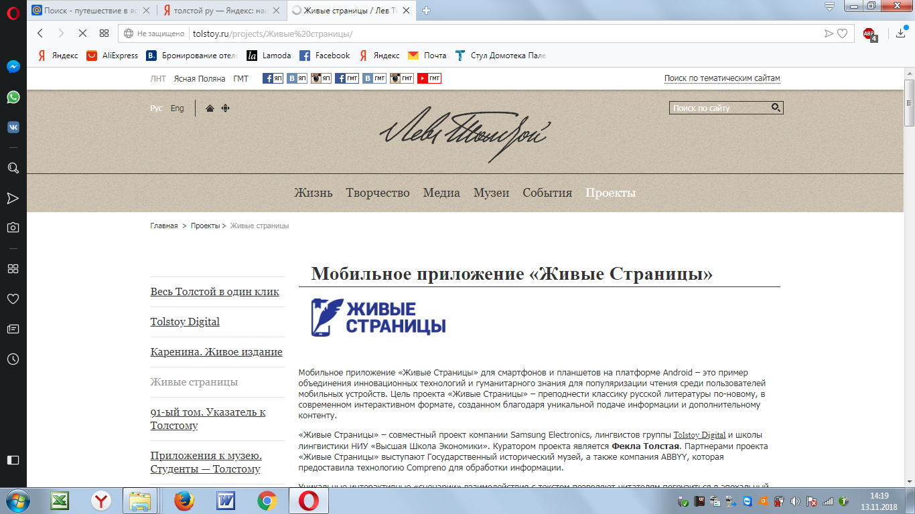

ПРИЛОЖЕНИЕ №8. Зеленая палочка DIGITAL.

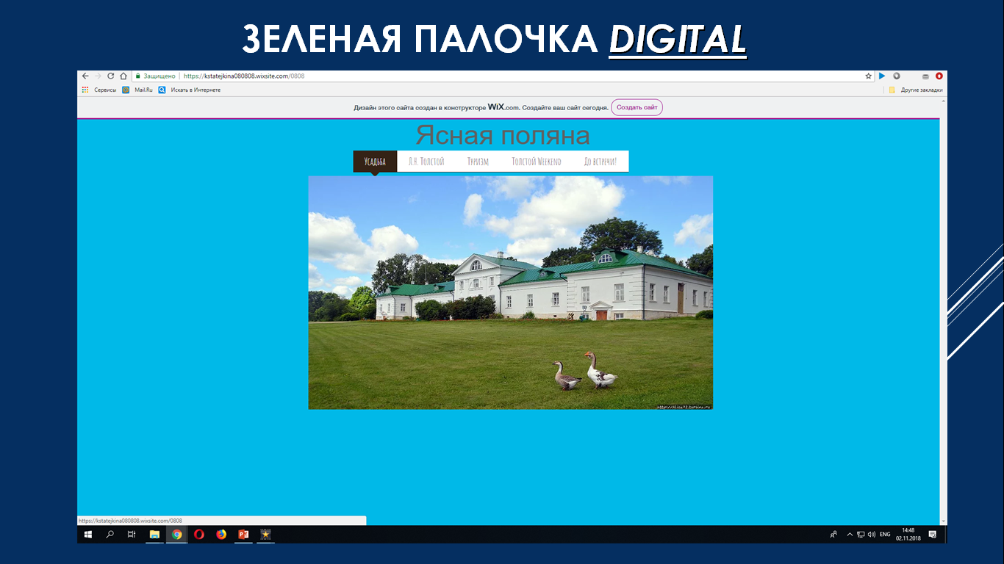

www.ria.ru
Толстой Л.Н.,Воспоминания. Фанфаронова гора,с.102
Колабская О. Рассказы старого сверчка о литературе,с.6
www. 1tv.ru/news
www.sncmedia.ru Иммерсивный театр:что это такое и на что сходить в Москве.
Большой энциклопедический словарь, с.841
Д.С.Лихачев. Экология культуры.
www.tolstoy.ru. Проекты.

